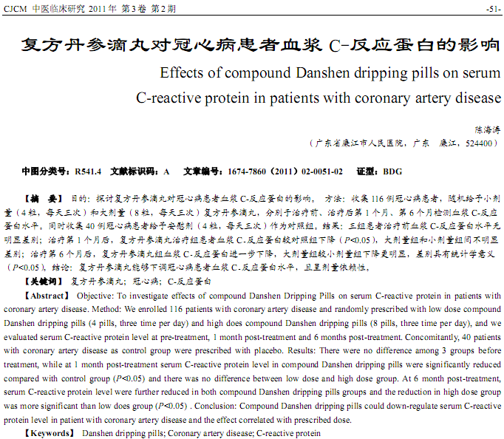
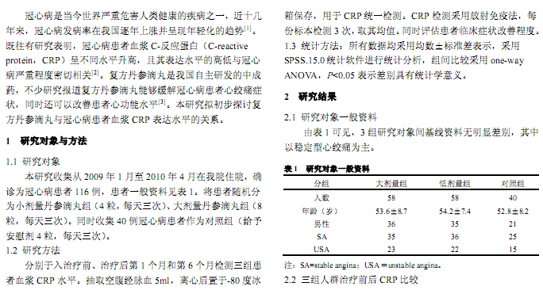
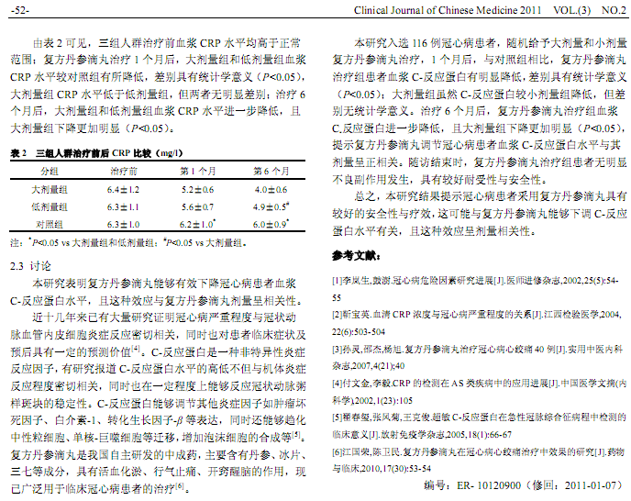
相似文献：
 | 冠心病心绞痛的中医中药治疗 |  |  |  | 77-78
28例合并冠心病患者的腹部手术临床分析 |  |  |  | 62-62

